Федеральное государственное бюджетное образовательное учреждение высшего образования
 | «Московский государственный технический университет  имени Н.Э. Баумана»  (национальный исследовательский университет)

ФАКУЛЬТЕТ ИНФОРМАТИКА И СИСТЕМЫ УПРАВЛЕНИЯ
КАФЕДРА Компьютерные Системы и сети (ИУ6)

Отчет
по домашней работе № 1.2
Название домашней работы: Программирование с использованием метаклассов. Создание контейнеров. Использование исключений при программировании в среде Delphi.
Дисциплина: Основы программирования
Вариант №1 (Усложнённый)

Студент гр. ИУ6-12___ __________________ Н. И. Боярских
(Подпись, дата) (И.О. Фамилия)

Преподаватель _________________ _________________
(Подпись, дата) (И.О. Фамилия)

Москва, 2016
Часть 2

Программирование с использованием метаклассов. Создание контейнеров. Использование исключений при программировании в среде Delphi.

Задание

Моделировать стек, в качестве элементов которого могут использоваться целые и вещественные числа. Операции: добавление элемента, удаление элемента, печать элементов стека. Создать класс - потомок, который содержит процедуру сортировки элементов стека. Тестировать полученную модель. В отчете представить структуру использованных классов и обосновать выбранную структуру представления данных.

Диаграмма классов

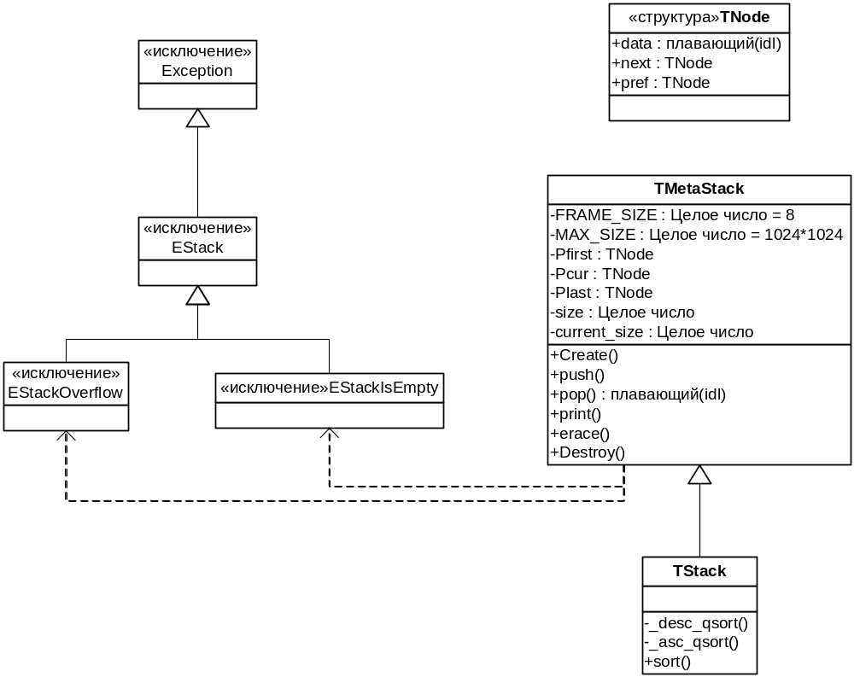
Рисунок 1 – Диаграмма классов, созданная в Microsoft Office Visio ©
Код тестирующей программы ДЗ1.2
PROGRAM DZ1_2_test;
{$APPTYPE CONSOLE}

USES
SysUtils,
Stack in 'Stack.pas';

VAR
num : real;
done : boolean;
i, n : integer;
arr : array of real;
command : string;
stack : TStack;

// Справка по доступным командам для пользователя
procedure help;
begin
WriteLn('Available commands:');
WriteLn('help - show this tips');
WriteLn('push - add an element in the stack');
WriteLn('pop - get an element from the stack and print it to the screen');
WriteLn('print - print a stack content to the screen');
WriteLn('sort - sort the stack');
WriteLn('erase - delete all elements from the stack');
WriteLn('end/exit/quit - terminate the programm');
end;

// Процедура сортировки стека
procedure sort(stack : TStack);
var order : string;
begin
Write('Sort order (asc/desc): ');
ReadLn(order);
if AnsiLowerCase(order) = 'asc' then stack.sort(True)
else if AnsiLowerCase(order) = 'desc' then stack.sort(False)
else
WriteLn('Wrong sort order');
end;

// Процедура добавления элемента в конец стека
procedure add;
begin
Write('Enter number: ');
try
ReadLn(num);
except
on e : EInOutError do
begin
WriteLn(e.message);
exit;
end;
end;
stack.push(num);
end;

BEGIN
// Пытаемся выяснить, какого же размера стек нам создать
done := false;
while not done do
begin
try
(Продолжение кода программы на следующей странице)
(Продолжение кода программы)

Write('Please, enter the initial size of stack: ');
try
ReadLn(n);
except
on e : EInOutError do // Сообщаем в случае ошибки
begin
// И считаем, что стек у нас не будет предварительно инициализирован
n := 0;
WriteLn(e.message);
end;
end;
if n > 0 then
begin
setLength(arr, n);
// Просим пользователя заполнить эти данные
Write('Please, enter the initial values in stack: ');
for i := 0 to n - 1 do
try
Read(arr[i]);
except
on e : EInOutError do // Сообщаем в случае ошибки
begin
arr[i] := 0;
WriteLn(e.message);
end;
end;
ReadLn;
// Создаём стек
stack := TStack.Create(arr);
end
else
// Создаём стек
stack := TStack.Create;
done := true;
except
// В случае ошибки работы со стеком сообщаем о произошедшем пользователю
// и спрашиваем, продолжать ли работу или завершить программу
on e : TStack.EStack do
begin
WriteLn(e.message);
Write('Continue? (y): ');
ReadLn(command);
if AnsiLowerCase(command) = 'n' then
begin
done := true;
WriteLn('Sorry, unable to create stack :(');
WriteLn('The programm will be terminated. Please, enter to continue...');
ReadLn;
exit;
end
else
done := false;
end;
end;
end;

Write('Stack, size of ');
Write(n);
WriteLn(' successfully created! :)');
WriteLn;

(Продолжение кода программы на следующей странице)
(Продолжение кода программы)

help; // Показываем подсказку
command := '';
while True do // Интерактивный event-loop
begin
Write('Enter your command: ');
ReadLn(command);
try
if (AnsiLowerCase(command) = 'end') or (AnsiLowerCase(command) = 'exit') or
(AnsiLowerCase(command) = 'quit') then break
else if AnsiLowerCase(command) = 'help' then help
else if AnsiLowerCase(command) = 'push' then add
else if AnsiLowerCase(command) = 'pop' then WriteLn('> ', stack.pop:0:5)
else if AnsiLowerCase(command) = 'print' then begin stack.print; WriteLn; end
else if AnsiLowerCase(command) = 'sort' then sort(stack)
else if AnsiLowerCase(command) = 'erase' then stack.erase
else if command <> '' then
WriteLn('Unsupported command! (for tips, please, enter help)');
except
on e : TStack.EStack do WriteLn(e.message);
end;
command := '';
end;
stack.Destroy; // Освобождаем память
END.

Код реализации стека в программе ДЗ1.2
UNIT Stack;

INTERFACE

uses SysUtils;

type
TMetaStack = class
public type EStack = class(Exception);
private
const FRAME_SIZE = 8;
MAX_SIZE = 1024*1024;
type
EStackOverflow = class(EStack);
EStackIsEmpty = class(EStack);
TPnode = ^Tnode;
Tnode = record
data : real;
pref, next : TPnode;
end;
var
Pfirst, Pcur, Plast : TPnode;
size, current_size : integer;
public
constructor Create(data : array of real); overload;
constructor Create; overload;
procedure push(a : real);
function pop() : real;
procedure print(simbol : string = ' '; space : integer = 0; precision : integer = 5);

procedure erase;
destructor Destroy; override;
end;

(Продолжение кода программы на следующей странице)
(Продолжение кода программы)

TStack = class(TMetaStack)
private
procedure _asc_qsort(first, last : TMetaStack.TPnode);
procedure _desc_qsort(first, last : TMetaStack.TPnode);
public
procedure sort(asc : boolean);
end;

IMPLEMENTATION

{ TMetaStack methods }
constructor TMetaStack.Create(data : array of real);
var
i : integer;
p : TPnode;
begin
if Length(data) > MAX_SIZE then
raise EStackOverflow.Create('ERROR: Length of input array is too long');
if Length(data) = 0 then
begin
Pfirst := nil;
Pcur := nil;
Plast := nil;
size := 0;
current_size := 0;
exit;
end;
new(p);
Pfirst := p;
p^.pref := nil;
size := 1;
current_size := 0;
for i := 0 to (Length(data) div FRAME_SIZE + 1)*FRAME_SIZE - 1 do
begin
new(p^.next);
p^.next^.pref := p;
if i < Length(data) then
begin
p^.data := data[i];
Pcur := p;
current_size := current_size + 1;
end
else
p^.data := 0;
p := p^.next;
size := size + 1;
end;
p^.next := nil;
p^.data := 0;
Plast := p;
end;

constructor TMetaStack.Create;
begin
Pfirst := nil;
Pcur := nil;
Plast := nil;
size := 0;
current_size := 0;
end;

(Продолжение кода программы на следующей странице)
(Продолжение кода программы)

procedure TMetaStack.push(a : real);
var p : TPnode;
i : integer;
tmp : array[0..0] of real;
begin
if (Pcur = nil) or (size = 0) then
begin
tmp[0] := a;
self.Create(tmp);
exit;
end;
if (size >= MAX_SIZE) and (Pcur = Plast) then
raise EStackOverflow.Create('ERROR: Cannot push new element in stack');

// Выделяем недостающую память
if current_size = size then
begin
new(Pcur.next);
Pcur^.next^.pref := Pcur;
p := Pcur^.next;
size := size + FRAME_SIZE;
for i := 0 to FRAME_SIZE do
begin
new(p^.next);
p^.next^.pref := p;
p := p^.next;
p^.data := 0;
end;
p^.next := nil;
Plast := p;
end;
Pcur := Pcur^.next;
Pcur^.data := a;
current_size := current_size + 1;
end;

function TMetaStack.pop() : real;
var i : integer;
p : TPnode;
begin
if Pcur <> nil then
begin
Result := Pcur^.data;
Pcur^.data := 0;
Pcur := Pcur^.pref;
current_size := current_size - 1;
end
else
raise EStackIsEmpty.Create('ERROR: Cannot pop next element from stack');

// Освобождаем лишнюю память
if current_size <= size - FRAME_SIZE*2 + 1 then
begin
p := Plast;
for i := 1 to 8 do
begin
p := p^.pref;
Dispose(p^.next);
size := size - 1;
end;

(Продолжение кода программы на следующей странице)
(Продолжение кода программы)

Plast := p;
p^.next := nil;
end;
end;

procedure TMetaStack.print(simbol : string = ' '; space : integer = 0; precision : integer = 5);
var p : TPnode;
begin
if Pcur = nil then
raise EStackIsEmpty.Create('ERROR: No data in stack to be printed');
p := Pfirst;
while p <> Pcur do
begin
Write(p^.data:space:precision, simbol);
p := p^.next;
end;
Write(p^.data:space:precision, simbol);
end;

procedure TMetaStack.erase;
begin
self.Destroy;
self := TStack.Create;
end;

destructor TMetaStack.Destroy;
var p, next : TPnode;
begin
if Pfirst <> nil then
begin
p := Pfirst;
while size > 0 do
begin
next := p.next;
Dispose(p);
p := next;
size := size - 1;
end;
end;
end;

{ TStack methods }
procedure TStack.sort(asc : boolean);
begin
if asc then
_asc_qsort(Pfirst, Pcur)
else
_desc_qsort(Pfirst, Pcur);
end;

// Быстрая сортировка по возрастанию
procedure TStack._asc_qsort(first, last : TStack.TPnode);
var
middle, i, j : TPnode;
temp : real;
counter, i_indx, j_indx, cur_size : integer;

begin
i := first; j := last;
j_indx := 0;
(Продолжение кода программы на следующей странице)
(Продолжение кода программы)

while i <> j do
begin
inc(j_indx);
i := i.next;
end;
i_indx := 0;
i := first;
cur_size := j_indx + 1;

// находим средний элемент
middle := i;
for counter := 1 to cur_size div 2 do
middle := middle.next;

// сортируем
while i_indx < j_indx do
begin
// проматываем i до тех пор, пока все элементы до i не будут меньше среднего
while (i^.data < middle^.data) do
begin
i := i.next;
inc(i_indx);
end;
// проматываем j до тех пор, пока все элементы после j не будут больше среднего
while (middle^.data < j^.data) do
begin
j := j.pref;
dec(j_indx);
end;

// меняем местами i и j элементы
if i_indx <= j_indx then
begin
temp := i^.data;
i^.data := j^.data;
j^.data := temp;
i := i.next;
inc(i_indx);
j := j.pref;
dec(j_indx);
end;
end;

// сортируем от начала до j
if 0 < j_indx then
_asc_qsort(first, j);
// и от i до конца
if i_indx < cur_size - 1 then
_asc_qsort(i, last);
end;

// Быстрая сортировка по убыванию
procedure TStack._desc_qsort(first, last : TStack.TPnode);
var
middle, i, j : TPnode;
temp : real;
counter, i_indx, j_indx, cur_size : integer;

begin
i := first; j := last;
j_indx := 0;
while i <> j do
(Продолжение кода программы на следующей странице)
(Продолжение кода программы)

begin
inc(j_indx);
i := i.next;
end;
i_indx := 0;
i := first;
cur_size := j_indx + 1;

// находим средний элемент
middle := i;
for counter := 1 to cur_size div 2 do
middle := middle.next;

// сортируем
while i_indx < j_indx do
begin
// проматываем i до тех пор, пока все элементы до i не будут меньше среднего
while (i^.data > middle^.data) do
begin
i := i.next;
inc(i_indx);
end;
// проматываем j до тех пор, пока все элементы после j не будут больше среднего
while (middle^.data > j^.data) do
begin
j := j.pref;
dec(j_indx);
end;

// меняем местами i и j элементы
if i_indx <= j_indx then
begin
temp := i^.data;
i^.data := j^.data;
j^.data := temp;
i := i.next;
inc(i_indx);
j := j.pref;
dec(j_indx);
end;
end;

// сортируем от начала до j
if 0 < j_indx then
_desc_qsort(first, j);
// и от i до конца
if i_indx < cur_size - 1 then
_desc_qsort(i, last);
end;

END.

Таблица 1 – Результаты тестирования программы ДЗ2.3
Входные данные | Выходные данные | Вердикт
3  1 2 3 | Stack, size of 3 successfully created! :)  Available commands:  help - show this tips  push - add an element in the stack  pop - get an element from the stack and print it to the screen  print - print a stack content to the screen  sort - sort the stack  erase - delete all elements from the stack  end/exit/quit - terminate the programm  Enter your command: | Верно
print | 1.00000 2.00000 3.00000 | Верно
push 3  pop | 3.00000 | Верно
erace  print | ERROR: No data in stack to be printed | Верно
pop | ERROR: Cannot pop next element from stack | Верно
lol | Unsupported command! (for tips, please, enter help) | Верно
help | Available commands:  help - show this tips  push - add an element in the stack  pop - get an element from the stack and print it to the screen  print - print a stack content to the screen  sort - sort the stack  erase - delete all elements from the stack  end/exit/quit - terminate the programm | Верно
push 10  push 34  push 15  push 4.2  push 0.03  push -13  push -0.32  print  sort asc  print  sort desc  print | 10.00000 34.00000 15.00000 4.20000 0.03000 -13.00000 -0.32000  Sort order (asc/desc):  -13.00000 -0.32000 0.03000 4.20000 10.00000 15.00000 34.00000  Sort order (asc/desc):  34.00000 15.00000 10.00000 4.20000 0.03000 -0.32000 -13.00000 | Верно

Cкриншот, демонстрирующий работу программы ДЗ2.3

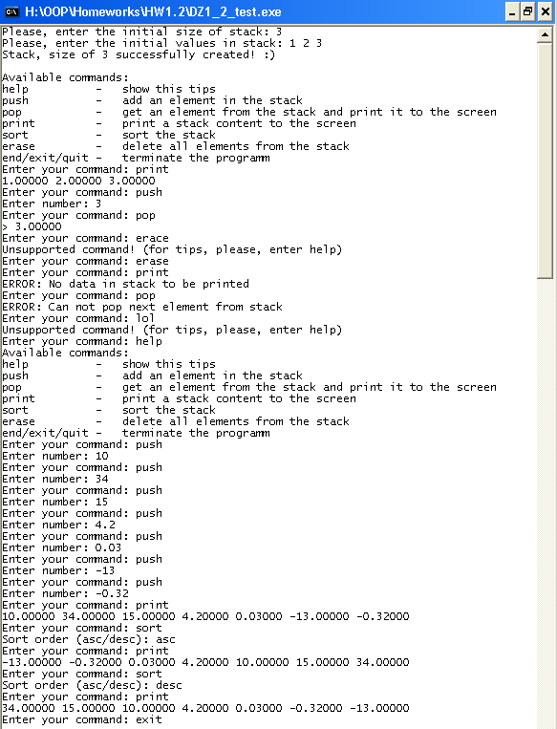
Рисунок 2 – Скриншот, демонстрирующий все возможности разработанной программы ДЗ2.3 (использованные тестовые данные собраны в таблицу с результатами тестирования. См. таблицу 1)

Вывод: Разработан алгоритм вывода всех гласных букв, входящих в каждое нечётное и не входящих ни в одно чётное слово введённой с клавиатуры строки, создана программа, реализующая данный алгоритм, успешно проведено тестирование программы. В программе использованы множества и действия над ними.

